Estudi de Problemes.
Les matemàtiques sorgeixen on sigui que hi hagi problemes difícils que impliquen quantitats, estructures, espai, o canvi. Al principi aquests problemes es trobaven en el comerç, la mesura de la terra i més tard en l'astronomia; avui dia, en totes les ciències sorgeixen problemes que són estudiats pels matemàtics, i molts problemes sorgeixen dins de les matemàtiques mateixes.

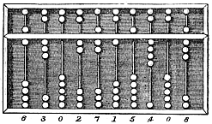
Un àbac, eina de càlcul emprada des de temps antics.
De Wikipèdia en català

Notació, llenguatge i rigor
La major part de la notació matemàtica no seria inventada sinó fins el segle XVI. Abans, les matemàtiques s'escrivien en lletres i enunciats, un procés difícil que va limitar el desenvolupament de la disciplina. La notació moderna ha facilitat l'estudi de les matemàtiques. És extremadament comprimida: uns pocs símbols contenen molta informació. Com la notació musical, la notació matemàtica moderna té una sintaxi estricta que codifica la informació que seria molt difícil d'escriure d'una altra manera.

Camps de les matemàtiques
Les principals disciplines que abasta les matemàtiques varen sorgir de la necessitat per a fer càlculs en el comerç, per a entendre les relacions entre els nombres, per a mesurar la terra, i per a predir fets astronòmics. Aquestes quatre necessitats es poden relacionar si fa o no fa amb la amb la subdivisió de les matemàtiques en l'estudi de la quantitat, l'estructura, l'espai, i el canvi ( es a dir, aritmètica, àlgebra, geometria, i l'Anàlisi matemàtica ).

De tota manera, per completar aquesta petita Introducció podeu veure amb calma una primera part de la Història de les Matemàtiques ( documental de la BBC ... )

Entrenament
Com a qualsevol esportista, la resolució de problemes matemàtics també s’entrena. Si dediquem una “estoneta” cada dia a entrenar, ... prest serem molt bons !!

Resoldre problemes requereix esforç. Corn córrer, nedar, anar amb bicicleta o fer gimnàstica. Igual que aquestes activitats, però, proporciona grans satisfaccions.

Resoldre un problema implica un repte: aquest n’és el component esportiu. També te un component lúdic fort, ja que cal posar-hi en joc creativitat, curiositat, esperit aventurer: indagar, recórrer camins nous...

Per resoldre problemes no cal saber molt. (De vegades no cal saber quasi res). N'hi ha prou a pensar be i a tenir una actitud mental positiva, oberta i creativa.

Comencem !!
Començarem amb un famós quadrat màgic xinès molt senzill. Ells, molt abans que a Occident, ja empraven 9 símbols diferents per escriure nombres i fer tot tipus d’operacions aritmètiques. Diu una llegenda que a un emperador xinès se li va aparèixer un dragó que sortia d’un llac i al cap hi portava un quadrat màgic amb tots els nombres del 1 .. fins el 9

Exercici 1 Situa dins el quadrat els dígits del 1 .. al 9 sense repeticions de forma que cada fila, columna i diagonal sumi el mateix.

Quant ha de sumar cada fila ? Hi ha només una
solució o hi ha solucions simètriques ?
Quantes creus que n’hi ha ?

Alguns Consells
Cada vegada que t'has enfrontat a la resolució d'un problema, segur que deus haver cercat camins diferents per abordar-lo. Resoldre un problema requereix cercar conscientment alguna acció o algun recurs apropiat per aconseguir una meta concebuda clarament, però de consecució no immediata.
Per obtenir un bon rendiment del teu treball, es convenient que disposis d'un cert mètode que, encara que no t'asseguri l’èxit, t'ajudi en la recerca.

Confia en les teves capacitats
Amb freqüència, no cal saber molt per resoldre be un problema. Tan sols cal pensar correctament. Actua, per tant, sense por, amb tranquil·litat, convençut que es al teu abast.

Sigues pacient i constant
No abandonis a la menor dificultat. Cada problema requereix el seu temps. Alguns problemes se't poden resistir hores i, fins i tot, dies o setmanes ...

Dona per bo el temps emprat
Ten la seguretat que tot el temps que dediquis a aquesta tasca ha estat summament profitós. Encara que no hagis estat capaç de resoldre un problema!

Treu partit als problemes bons
Un problema bo es una font d'aprenentatge magnifica. Encara que ja l'hagis resolt (amb ajuda o sense), torna-hi al cap del temps.

- Dedica un cert temps a pensar un pla.
- Procedeix de forma sistemàtica, ordena les dades, enumera els casos possibles, decideix les passes a seguir ...
- Tempteja. Temptejar una solució et pot portar a resoldre el problema o a idear una forma més eficaç de fer-ho.
- Una vegada has triat el pla, porta’l a terme, ...però si veus que es complica massa, atura’t i repensa si hi ha un camí millor.
- Per acabar, comprovar la solució sempre s’ha de fer, així estem segurs que hem resolt el problema.

Exercici
- Sempre es clar el que es demana.
- Immediatament es veu el camí per arribar a la solució.
- Es pot resoldre aplicant-hi coneixements i mecanismes apresos prèviament.
- Se sap, aproximadament, quant de temps s’invertirà per resoldre'l.

Problema
- D'entrada, es desconeix com es pot abordar.
- La resolució requereix aprofundir, reflexionar, relacionar...
- No se sap el temps que pot costar aconseguir trobar un camí per resoldre'l.
- Sol ser factible, i també interessa a persones de nivells molt diferents.

Exercici 2 Parlem ara de potències, què és més important, la base o l’exponent ? Podem amb una calculadora de butxaca calcular qualsevol potència ? Pot ser que el càlcul $2^{\text{2012}}$ sigui un nombre de 600 xifres que acaba en zero ?
Be, massa preguntes... no ?

Doncs una qüestió més senzilla, podries almenys ordenar de menor a major els resultats de les potències :

Alguna idea ? T’ajudarem una mica ... pensa per exemple que segons alguna propietat de les potències tenim per exemple:

$8^{\text{99}}={\left(2^{3}\right)}^{\text{99}}=2^{\text{297}}$! Que per cert, serà més petit que la primera potència.

Exercici 3 Emprem ara una mica l’Àlgebra, d’alguna cosa ens ha de servir no ? Intenta contestar unes preguntes molt senzilles :

- La suma de 2 naturals consecutius és sempre múltiple de dos ?
- Si sumem 2 nombres imparells consecutius sempre dóna múltiple de 4 ?
- Que passa si sumem 3 nombres naturals consecutius ?

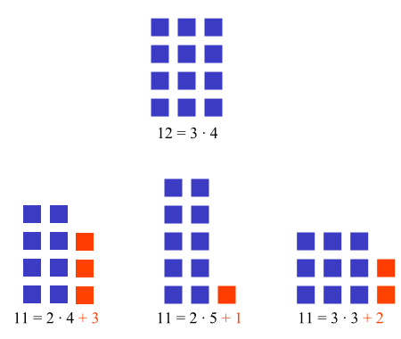

Nota:
El dibuix de dalt ens intenta fer veure quan un nombre és compost o be al contrari es primer. Per cert, el nombre primer més petit és el 2 i, de fet, és l'únic nombre primer que és també parell, ja que qualsevol parell més gran és múltiple de dos.

Vols una mica d’ajuda ? Que et sembla si escrius $n−1,n,n+1$
Què passaria si fas la seva suma ? Et dona alguna idea escriure un nombre qualsevol natural com a $n$ ?



L'espiral de Ulam.
Començant pel centre cada píxel representa un nombre natural, s'ordenen en espiral, els píxels negres corresponen als nombres primers. ( Font: Wikipèdia – Nombres primers )

Exercici 4 Emprem ara una mica més l’Àlgebra, d’alguna cosa ens ha de servir no ? Fes algunes proves amb els quadrats dels naturals :

2² = 4
3² = 9
4² = 16
5² = 25 , 4*6 = 24 Un menys que el quadrat de 5
6² = 36 , 5*7 = 35 “ “ “ “ “ “ 6

Observes alguna regularitat ? Podries demostrar que es compleix sempre ?

Problema 5 Ara una mica de Geometria + imaginació:

- Aconsegueix que a la figura A hi quedin només 3 quadrats suprimint 3 escuradents.
- Aconsegueix que a la figura A hi quedin només 3 quadrats suprimint 2 escuradents.
- Parteix la figura B en 3 trossos fent dos talls rectes. Aconsegueix amb les peces obtingudes un quadrat.
- Parteix la figura B en 4 peces idèntiques.

Problema 6 Ja no pot ser més actual, una de les qüestions proposades a la Gimkana de les Proves Cangur del 2012.

En Joan va posant en una filera, ordenadament, 1 bola de color vermell, 2 de color blau, 3 de color vermell, 4 de color blau, 5 de color vermell, 6 de color blau i així successivament.

( Recordes alguna cosa sobre sèries numèriques ?

D’aquesta filera la Joana agafa les deu boles que han quedat en els llocs 10è, 20è, 30è, 40è, 50è, 60è, 70è, 80è, 90è i 100è. Quantes boles ha agafat la Joana de color vermell?

Problema 7 Un petit problema d’astronautes.

Un centre aerospacial ( com per exemple la NASA ) preselecciona futurs astronautes entre 83 candidats.
Després de les proves realitzades es disposa de les dades següents:

- 45 han superat la prova física. 26 la de coneixements i 31 han superat la prova psicològica.

- 12 han superat les proves físiques i la de coneixements.
- 7 han superat la prova de coneixements i la psicològica.
- 9 han superat la prova psicològica i la física.
- Només 6 candidats no han superat cap de les tres proves.

- Quants candidats ha preseleccionat el Jurat ?

Exercici 8 Mira que hi ha nombres extranys !!

Encara que et sembli estrany, el número K que veus aquí baix és un nombre enter:

Ens pots dir de quin número es tracta ?

Indicació:
En general, les expressions $(a+b)$ i $(a−b)$ s’anomenen conjugades, ... i de fet donen bastant de joc...
També ho són per exemple $\frac{a−\sqrt{b}}{2}$ i $\frac{a+\sqrt{b}}{2}$ ... prova de multiplicar-les !

Exercici 9 Un sobre mesures, bastant facilet ...

Imagina que estàs devora una font i disposes d’un càntir de 10 litres i un altre de 6 litres.
- Com te les enginyaries per mesurar, exactament 2 litres d’aigua ?
- Quines quantitats diferents pots mesurar amb els càntirs de què disposes ?

Problema 10 Altra vegada sèries numèriques ( o punts en el pla, com vulguis ... )

Has sentit parlar mai de nombres quadrats, triangulars, hexagonals .. ?
Doncs a la figura que reproduïm més avall es compleix:

1 + 3 + 5 + 7 = 4 x 4

a) Quin serà el valor de 1 + 3 + 5 + 7 + .... 17 = ?
b) Podries així calcular també per exemple 1 + 3 + 5 + 7 + .... 317 = ?

Problema 11 Juguem ara als dards en una diana una mica especial.

Quan llancem dues fletxes a la diana de la figura, quantes puntuacions diferents
podem obtenir?
( Proves Cangur, nivell 1 – 2008 )

Problema 12 Juguem ara a un joc de taula. Dames, escacs ?

Volem moure una fitxa sobre el tauler de la figura de manera que passi per cada casella
exactament una vegada. La fitxa es pot moure horitzontalment o verticalment, d’una
casella a una altra d’adjacent, però no es pot moure en diagonal.

a) A quina casella podem començar el joc?
b) Passaria el mateix a un tauler de 5 x 5 ?
( Proves Cangur, nivell 1 – 2008 )

Problema 13 Suma numèrica sobre un triangle.

Col·loca les xifres 1, 2, 3, .... 7 sobre el triangle de la figura de baix, de forma que cada fila de 3 nombres sumi el mateix resultat.

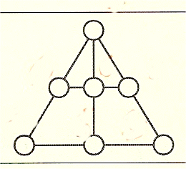
a) A la casella de dalt quina xifra hi hem de posar ?
b) La solució trobada és única ?
( Proves Cangur, nivell 1 – 2012 )

Problema 14 Un viatge en tren.

Durant un llarg viatge en tren, dos viatgers passen el temps proposant-se endevinalles. Aquesta és una d’elles:

A: Tenc 3 fills. El producte de les seves edats és 36 i la seva suma coincideix amb el número del seient que vostè ocupa.
B: Desprès de cavil·lar una estona ...Hi ha 2 possibles solucions, però, digau-me, els bessons són els dos majors ?

A: No, són els petits.
B: Aleshores, ja sé la solució ( i la va encertar )

Explica com ho ha aconseguit i perquè la seva pregunta ?

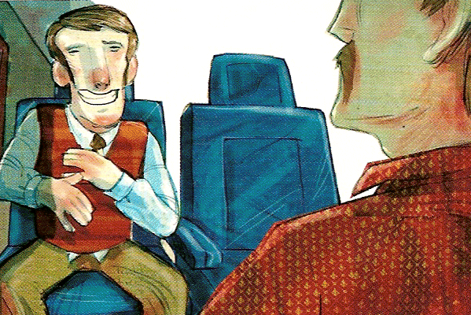

Problema 15 Una sobre nombres estranys.

Tots els nombres cap i cua de 4 xifres ( 3443, 2552, 4774, ... etc. ) tenen un divisor comú molt conegut.
Ens pots dir quin és i com l’has trobat ?

Indicació:
Les 3 darreres xifres d’aquests nombres són 552, 774, 338 , ... és a dir del tipus

BBA = B·100 + B·10 + A = B· ( 110 ) + A

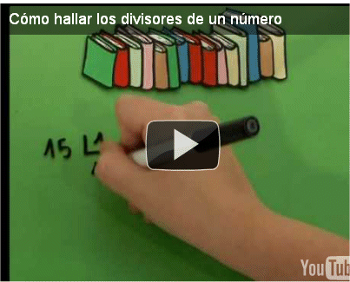

Exercici 16 Com estàs de calendaris i dies de la setmana ?

( Recull Cangur 2011 del diari La Vanguardia. )

Exercici 17 Com estàs de figures geomètriques, rectangles i quadrats ?

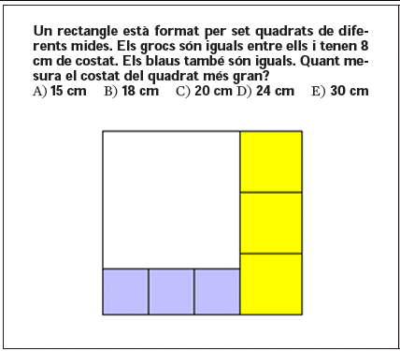
Repte número 8.( Cangur 2006)

Problema 18 Has jugat alguna vegada al joc de dòmino. ( Has contant mai quantes fitxes te el joc ?

Repte número 9 ( Cangur 2000 )
( Nota: Tal com es va publica, el problema te 2 solucions possibles ... )

